Викторина «По дорогам сказок» в подготовительной группе.

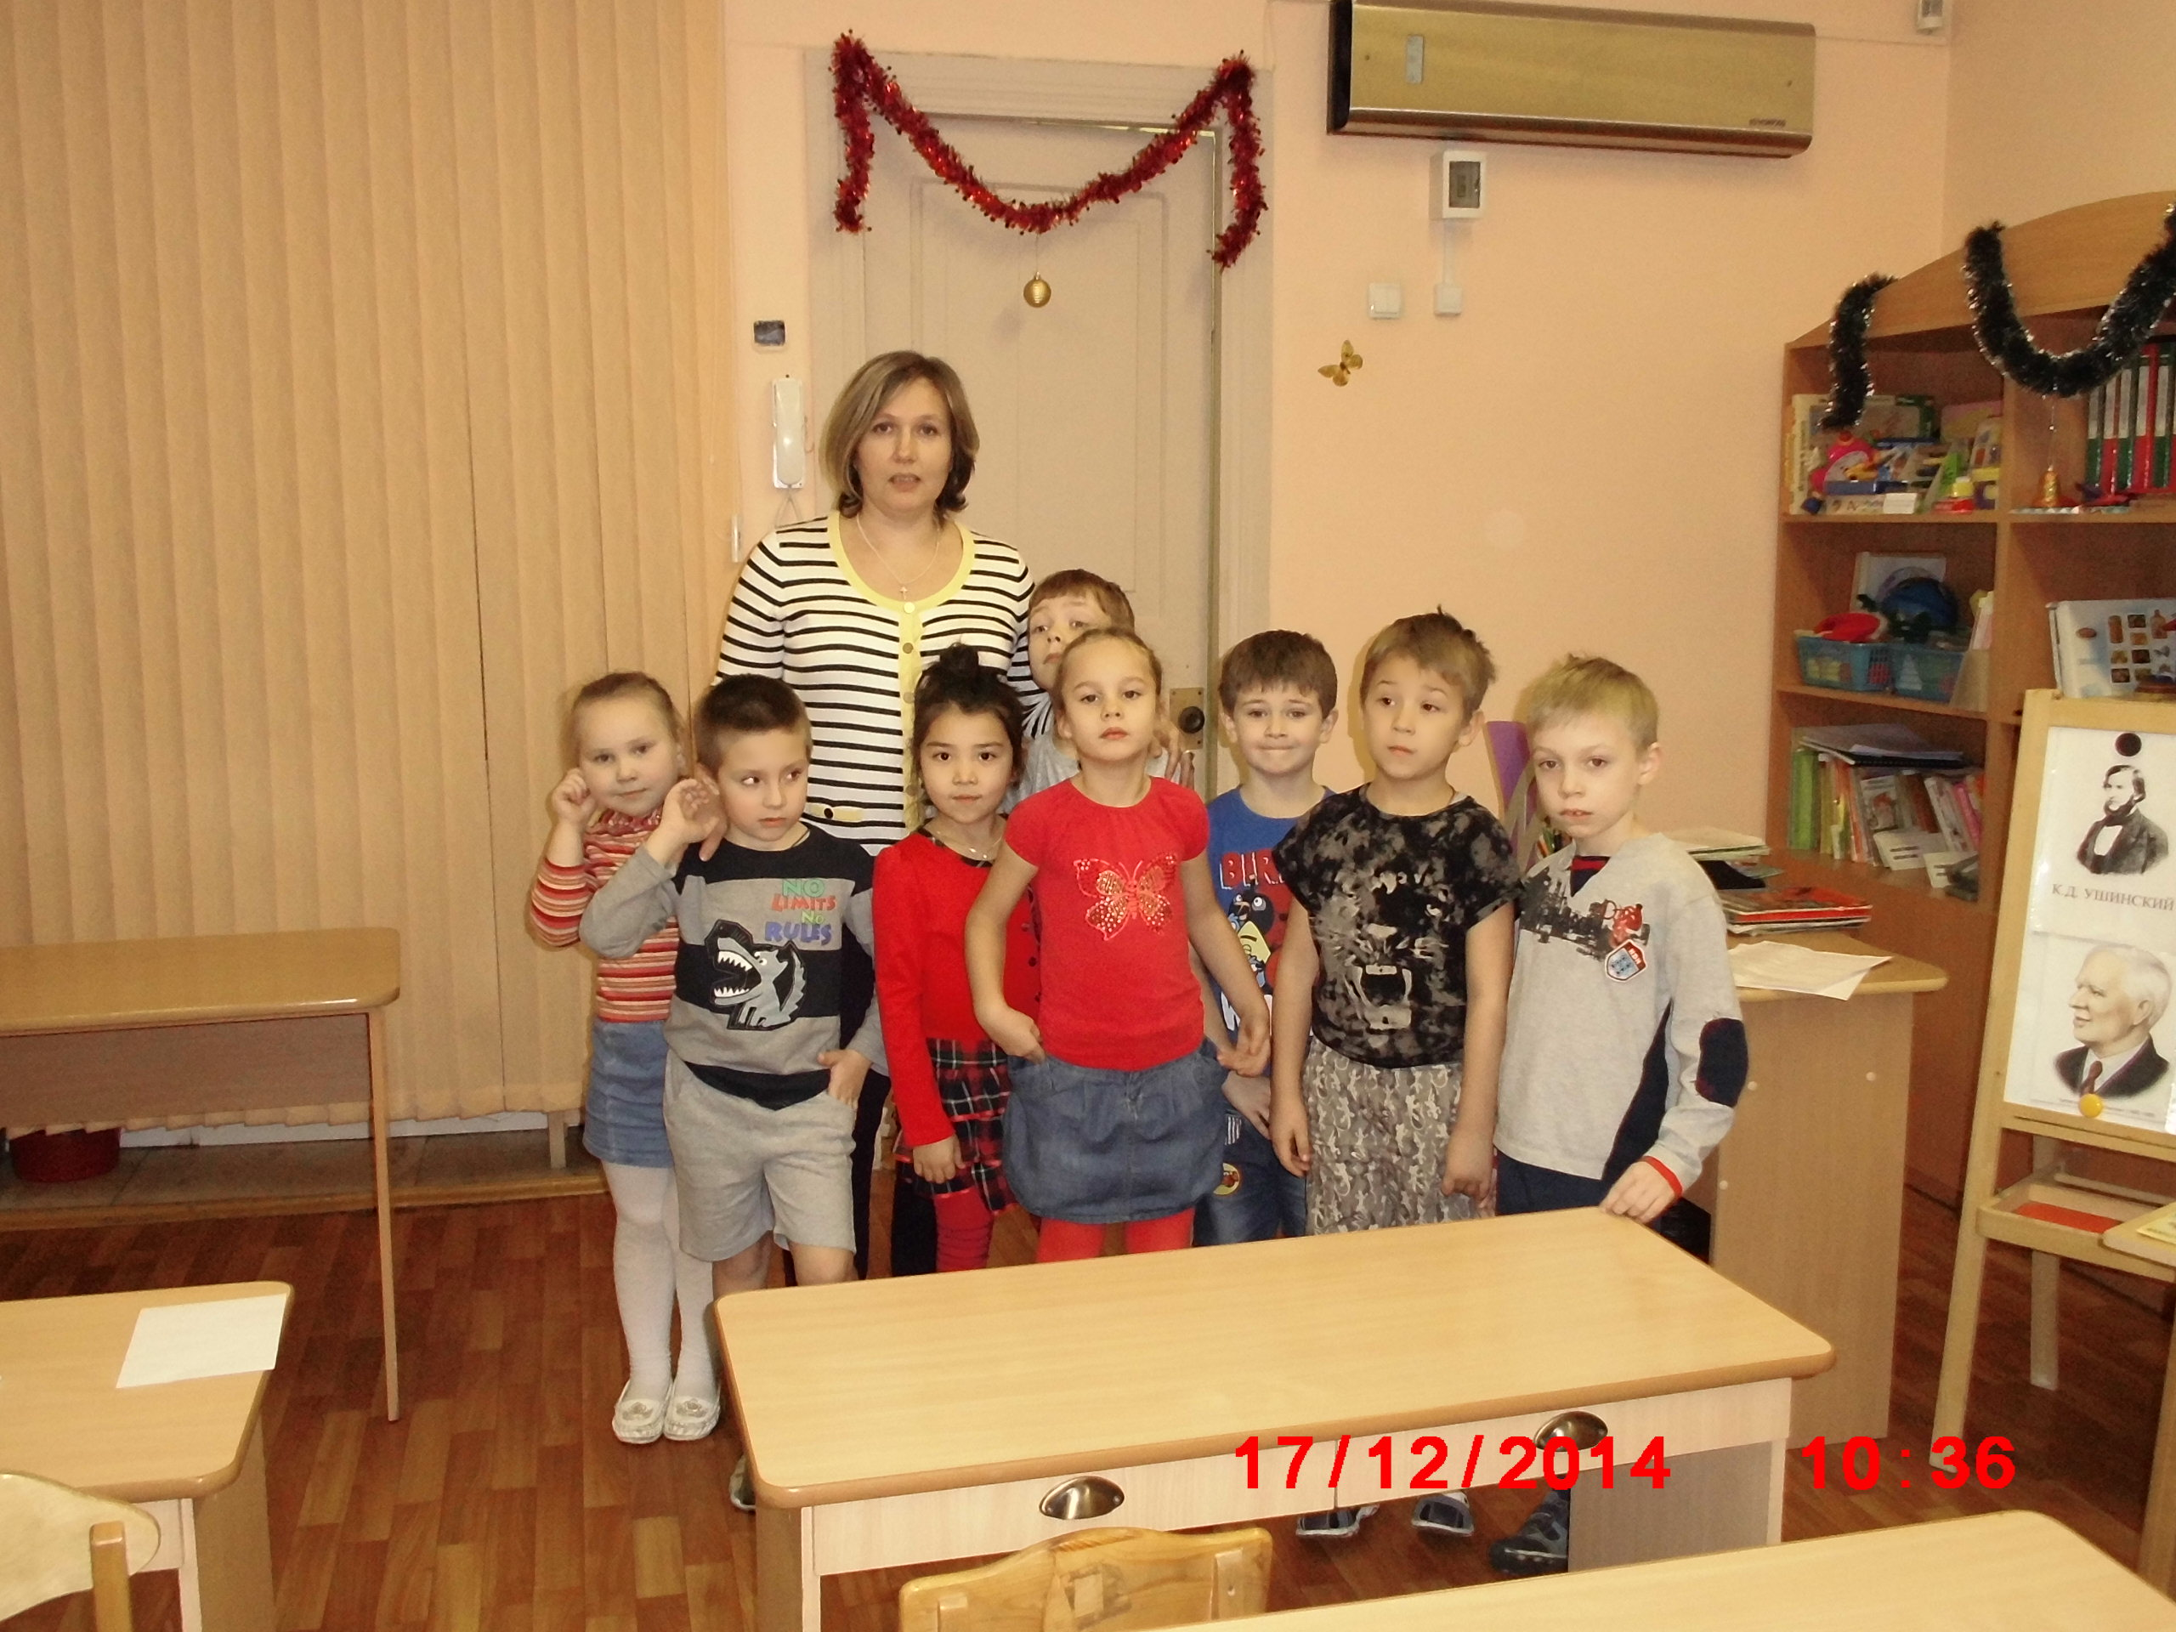

Реализация образовательных областей «Познание», «Чтение художественной литературы»,
«Коммуникация», «Социализация».

Цель:
Развитие интереса детей к сказкам;
Расширение и углубление знаний о сказках.

Задачи:
Закреплять знания детей о русском фольклоре на примере сказок.
Учить детей отгадывать загадки по содержанию знакомых сказок.
Воспитывать уважение к книге.
Развивать память, внимание, мышление.
Расширять словарный запас.

Материалы: волшебный мешочек, музыкальный центр.

Предварительная работа:
Рассматривание иллюстраций к сказкам,
Чтение русских народных сказок.
Слушание сказок.
Ход занятия.

Психологическое приветствие (дети здороваются с соседями, ладошками или пальчиками).

-Дети, сейчас я вам загадаю загадку, а вы ее отгадайте.
«Не куст, а с листочками,
НЕ рубашка, а сшита,
Не человек, а рассказывает»
(ответы детей)

-И сегодня мы с вами поговорим о книге, о бережном к ней отношении.
В группе у нас есть книги?
А дома у вас есть книги?
Зачем они нужны?
Какие у вас любимые книги?
(ответы детей)
Вы назвали много книг, они действительно все разные.
А кто создает книги? (писатель, автор)
Правильно, а кто оформляет? (художник)
Каждый писатель работает по-своему. Один любит тихий кабинет, а другой где много народу.

-Ребята, это очень сложная работа и следует бережно относиться к книге.

- А вызнаете пословицы о книгах? (пословицы)
Дом без книги – день без солнца.
Книга – ключ к знаниям.
Хорошая книга – лучший друг.
Будешь книги читать – будешь много знать.
Кто много читает – тот много знает.

-Посмотрите на эти портреты, это детские писатели. (С.Маршак, К.И.Чуковский,А.Барто, К.Ушинский)
Вот К.И.Чуковский, давайте вспомним, какие произведения он для нас написал (рассматриваем книги).
Воспитатель читать отрывки из произведений, а дети должны отгадать автора и название.

Вдруг откуда-то шакал на кобыле прискакал (Айболит).
Вдруг из маминой из спальни, кривоногий и хромой…(Мойдодыр).
У меня зазвонил телефон, кто говорит? слон! (Телефон).
Ехали медведи на велосипеде, а за ними кот задом наперед (Тараканище).
Дорогие гости, помогите, паука-злодея зарубите (Муха-цокотуха).
Замяукали котята: надоело нам мяукать, мы хотим, как поросята – хрюкать! (Путаница).

А сказки вы любите? (ответы детей)
А какие вы знаете сказки? (русские-народные, сказки писателей)
А сейчас я вам загадаю загадки.
На сметане мешен
На окошке стужен
У него румяный бок
Кто же это? (Колобок)
Девочка добрая в сказке жила,
К бабушке по лесу в гости пришла.
Мама красивую шапочку сшила
И пирожков дать собой не забыла.
Что же за девочка-лапочка,
Как зовут ее? (Красная шапочка)

Друг за друга по цепочке
Ухватились все так прочно!
НО еще помощники скоро прибегут
Победит упрямицу дружный общий труд.
Как засела крепко! Кто же это? (Репка)

Я мальчишка деревянный
Вот и ключик золотой
Артемон, Пьеро, Мальвина
Дружат все они со мной.
Всюду нос сую я длинный,
Моё имя .. (Буратино)

И на мачеху стирала
И горох перебирала
По ночам при свечке,
А спала у печки.
Хороша, как солнышко
Кто же это? (Золушка)

Трое их живет в избушке,
Три кроватки, три подушки
Угадайте без подсказки
Кто герои этой сказки? (Три медведя)

В лесу темном на опушке,
Жили дружно все в избушке
Маму дети поджидали
В домик волка не пускали.
Эта сказка для ребят (Волк и семеро козлят)

Уплетая калачи, ехал парень на печи,
Прокатился по деревне и женился на царевне. (Емеля).

В шляпе синенькой мальчишка
Из известной детской книжки
Он глупышка, и зазнайка, а зовут его ,,,,, (Незнайка).

Физкульт минутка. Буратино.
Буратино потянулся,
Раз нагнулся, два нагнулся,
Руки в стороны развел,
Видно ключ не нашел,
Чтобы ключик тот достать,
Надо на носочки встать.

Задание. Назовите второе имя сказочных героев.
Кощей…Иванушка…Змей…Елена…Сестрица…Василиса…Царевна...Гуси…Маша и…Красная…
Молодцы!

Пальчиковая гимнастика. Любимые сказки.
Будем пальчики считать, будем сказки называть.
Рукавичка, Теремок,
Колобок- румяный бок.
Есть Снегурочка – краса,
Три медведя, Волк, Лиса
Не забудем Сивку-Бурку,
Нашу вещую каурку.
Про жар-птицу сказку знаем,
Репку мы не забываем,
Знаем волка и козлят,
Этим сказкам каждый рад.

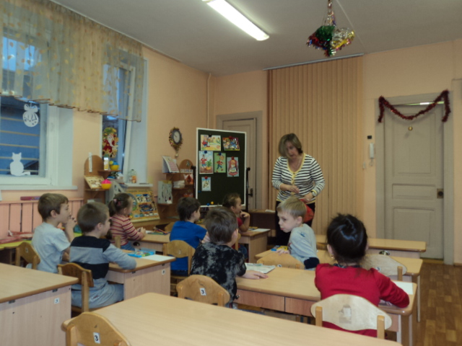

Задание. Вопрос- Ответ.
Куда отправился доктор Айболит по телеграмме? (в Африку)
Усатый персонаж сказки Чуковского (Тараканище)
Жених Мухи-Цокотухи (Комар)
Кого поймал в проруби Емеля? (Щука)
На чем разъезжал Емеля в своей сказке? (На печке)
Из чего был сделан Буратино? (полено)
Сестрица братца-Иванушки? (Аленушка)
Кому несла Красная шапочка пирожки и горшочек масла? (Бабушке)
Что купила Муха-цокотуха на базаре? (Самовар)
Кто поймал золотую рыбку? (Старик)
Как звали маленькую девочку, которая родилась и жила в цветке? (Дюймовочка)
Как звали хитрого кота из сказки «Золотой Ключик»? (Базилио)
Молодцы!

Игра «Да-Нет»

Воспитатель предлагает ответить на вопрос «Что любит книга»?
- Закладку. Да
- Грязные руки. Нет
- Дождик и снег. Нет
- Бережное отношение. Да
- Ласку. Да
- Яичницу. Нет.
- Чистые руки. Да.
- Валяться на полу .Нет
- Жить на книжной полке. Да.
- Любознательных читателей. Да

Последнее задание.
Дети давайте на листах бумаги, где нарисован круг, дорисуем с вами колобка. Каждый своего.

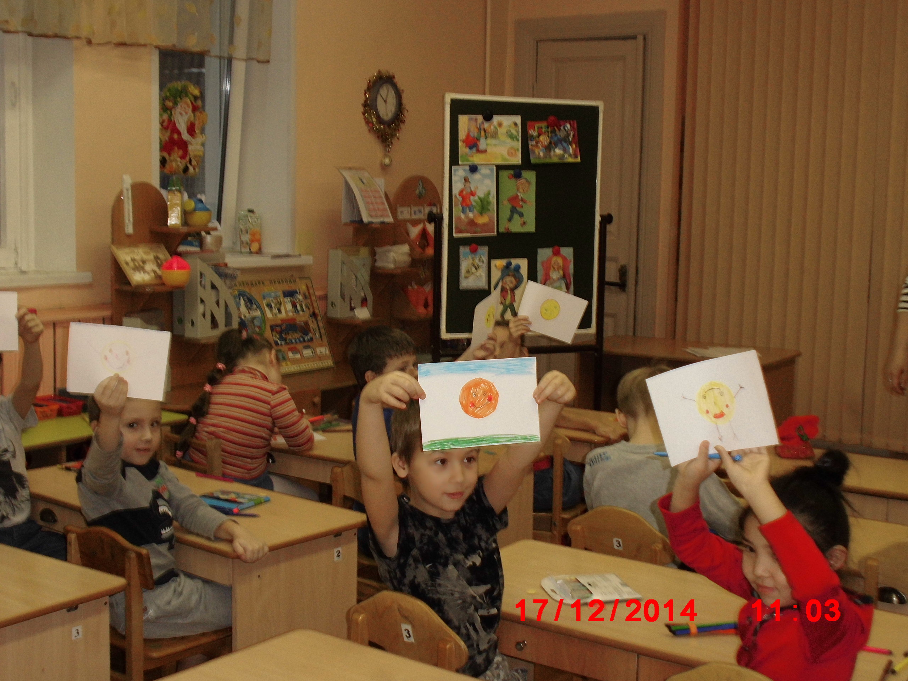

В мире много сказок, грустных и смешных, и прожить нам без них нельзя. Но надо запомнить, что добро всегда побеждает зло.

